Wader jeździk super gigant
Jaką zabawkę wybrać dla małego chłopca? Jeśli jesteś mamą małego pasjonaty motoryzacji, wybierz <strong>wader jeździk super gigant</strong>. Na czym polega fenomen tej zabawki? Przeczytasz w naszym wpisie!

Wader jeździk super gigant - dlaczego warto go kupić?
Firma Wader to sprawdzony i znany producent zabawek dla dzieci. Zabawki wyprodukowane przez firmę Wader charakteryzują się wysoką jakością, ładną estetyką oraz bezpiecznymi materiałami, z jakich zostały wyprodukowane. Dodatkowo, Wader jeździk super gigant to bardzo duży samochód z siedziskiem dla malucha. Jeździk - wywrotka pozwala na przewożenie zabawek i innych rzeczy z jednego miejsca na drugie. Oprócz, świetnej zabawy, jeździk super gigant przyczynia się do rozwoju dziecka - wspomaga naukę utrzymywania równowagi i umiejętności odpychania się nogami.

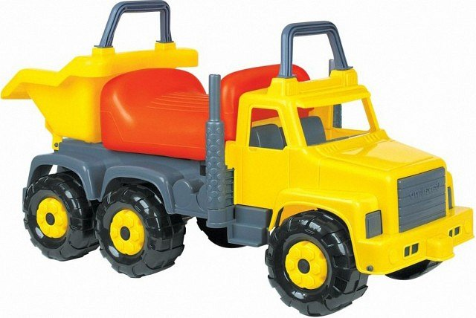
Szczegółowe informacje o zabawce Wader jeździk super gigant
Zabawka została wykonana z wysokiej jakości materiałów, które są całkowicie bezpieczne dla malucha. Pojazd posiada 6 kół, dzięki czemu jest bezpieczny w użytkowaniu i zapewnia bardzo dużą stabilność. Wader jeździk super gigant wyposażony został w wygodne siedzisko oraz ruchomą skrzynię ładunkową - wywrotkę. Zabawka jest odpowiednia dla maluchów powyżej 18 miesiąca życia.
Gdzie można kupić zabawkę firmy Wader?
Wader jeździk super gigant kupicie między innymi w sklepie online E-kids Planet. Gwarantujemy szybką realizację zamówienia oraz dostawę do każdego miasta w Polsce. Serdecznie zapraszamy!

